Chia ổ đĩa tải ubuntu (bị dính qua phần ảo Healthy với 40 gb, đang tìm cách để gọp lại)

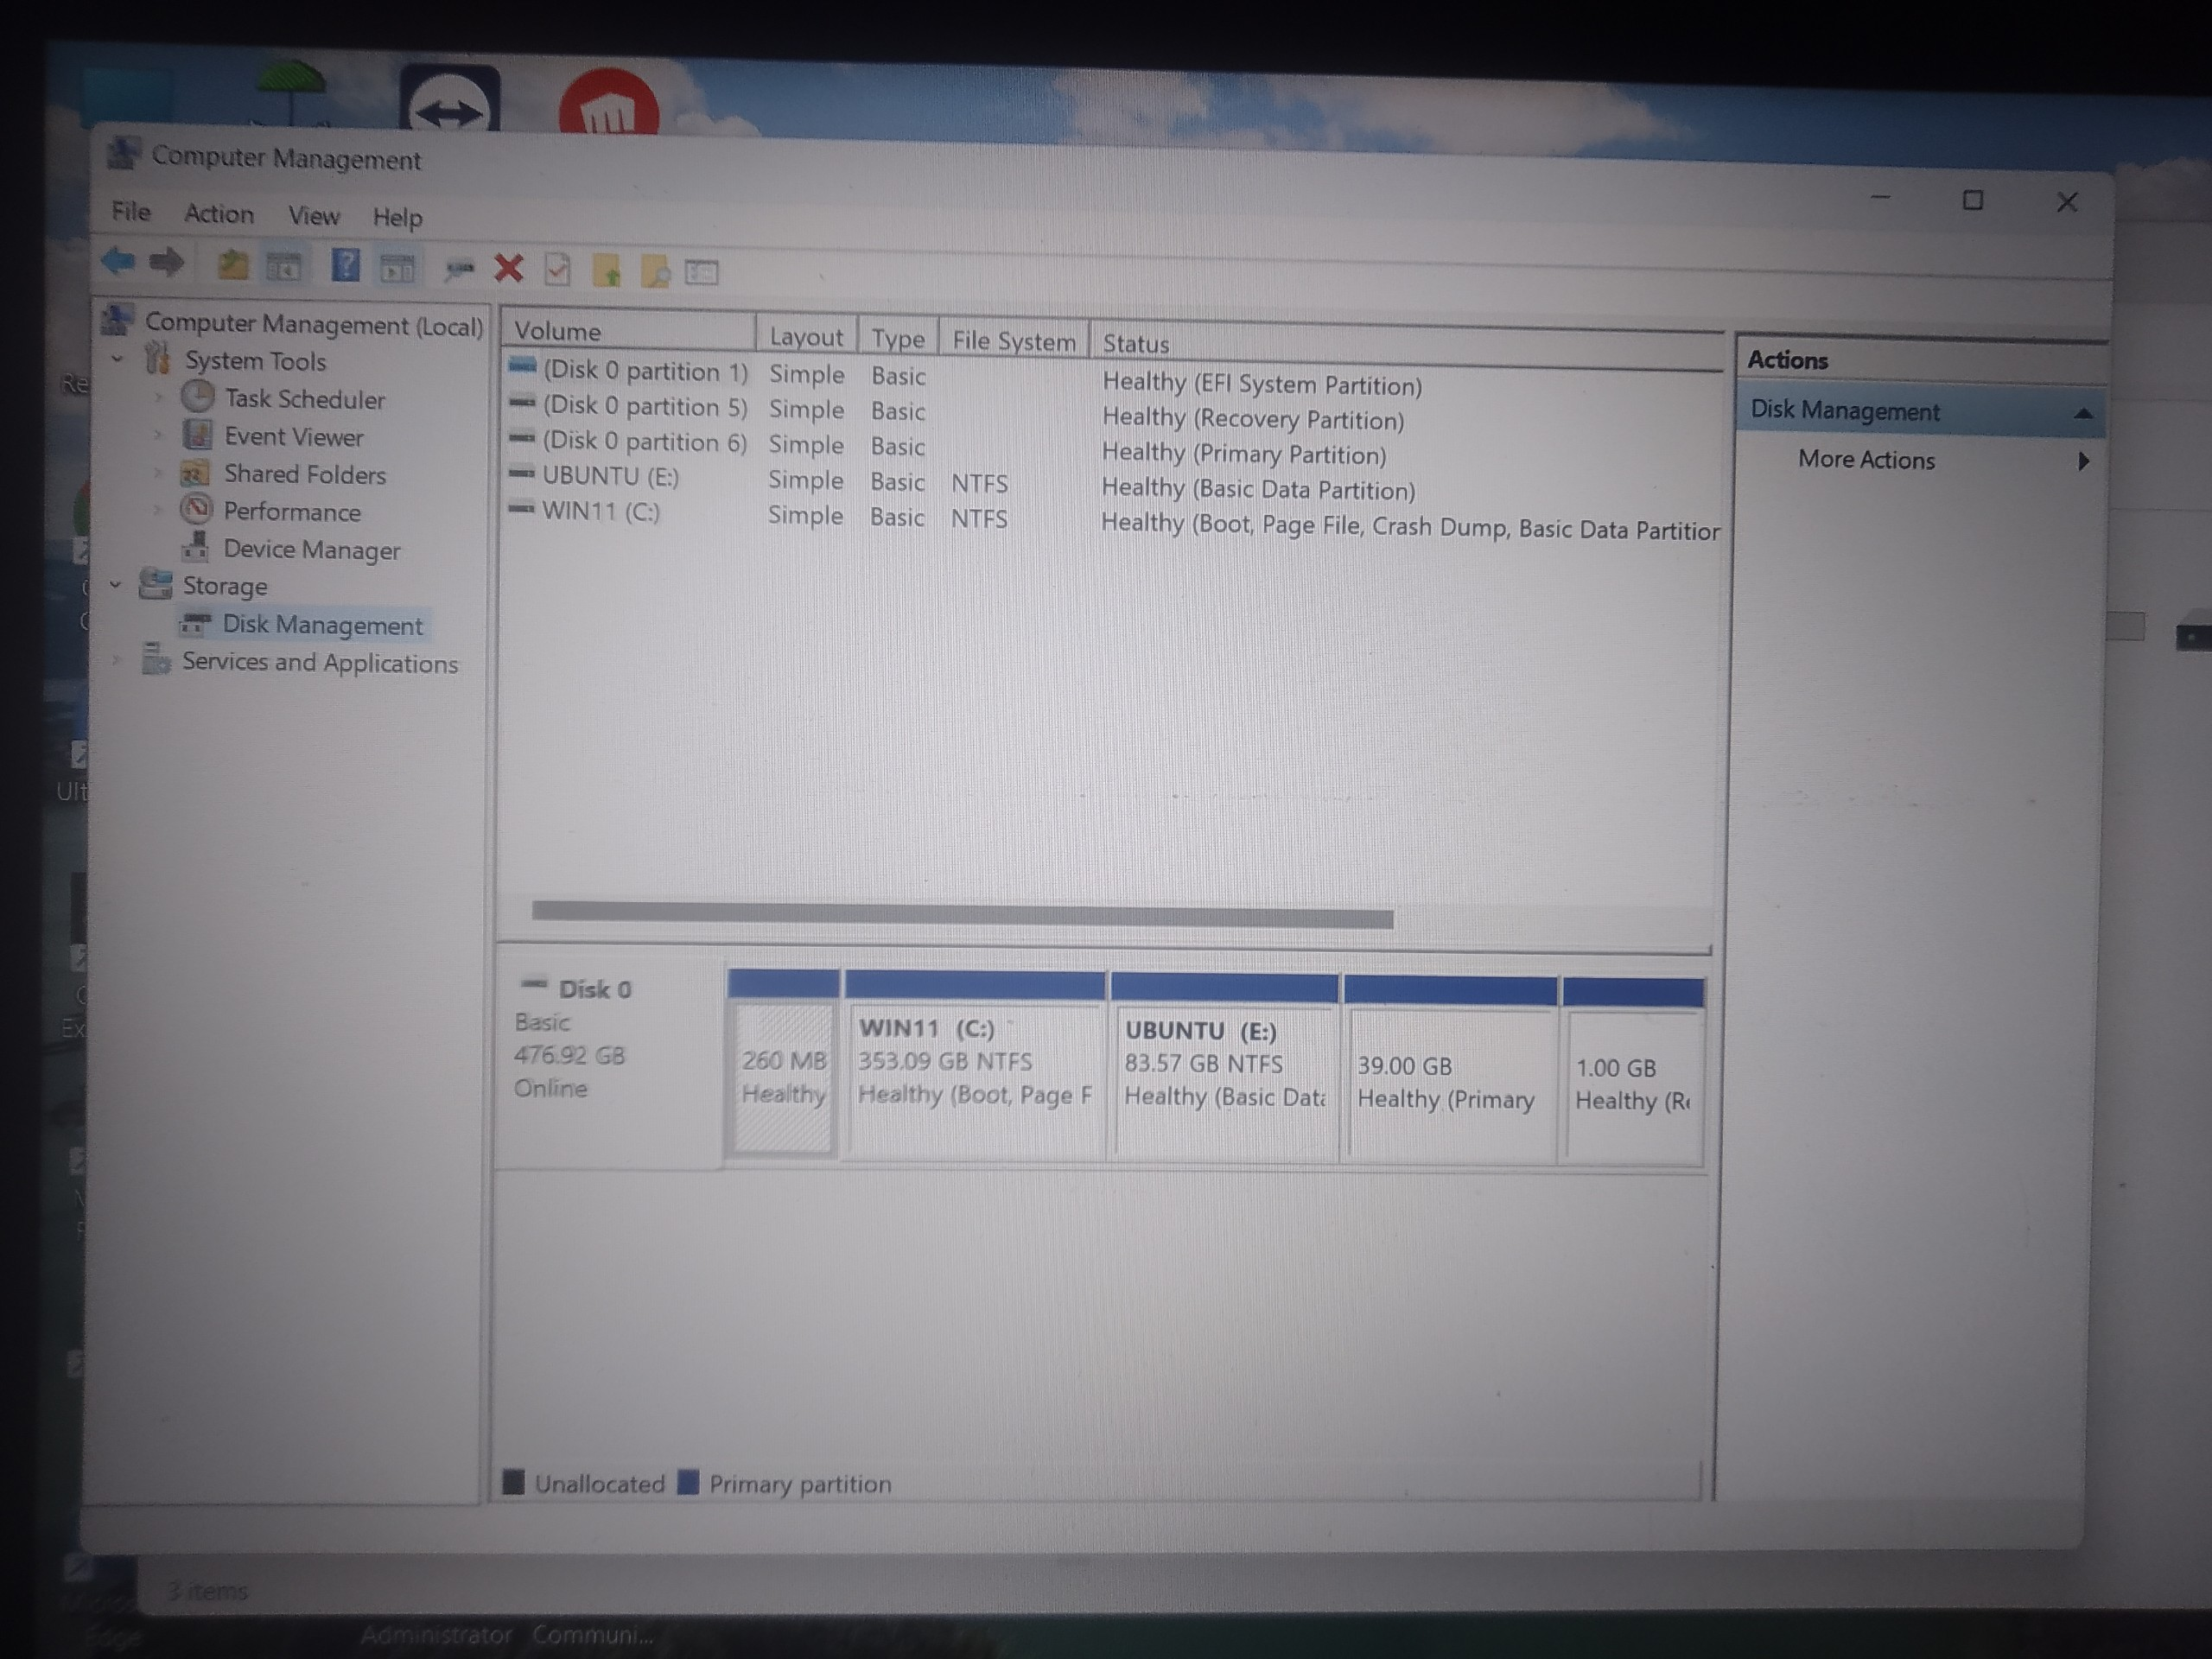
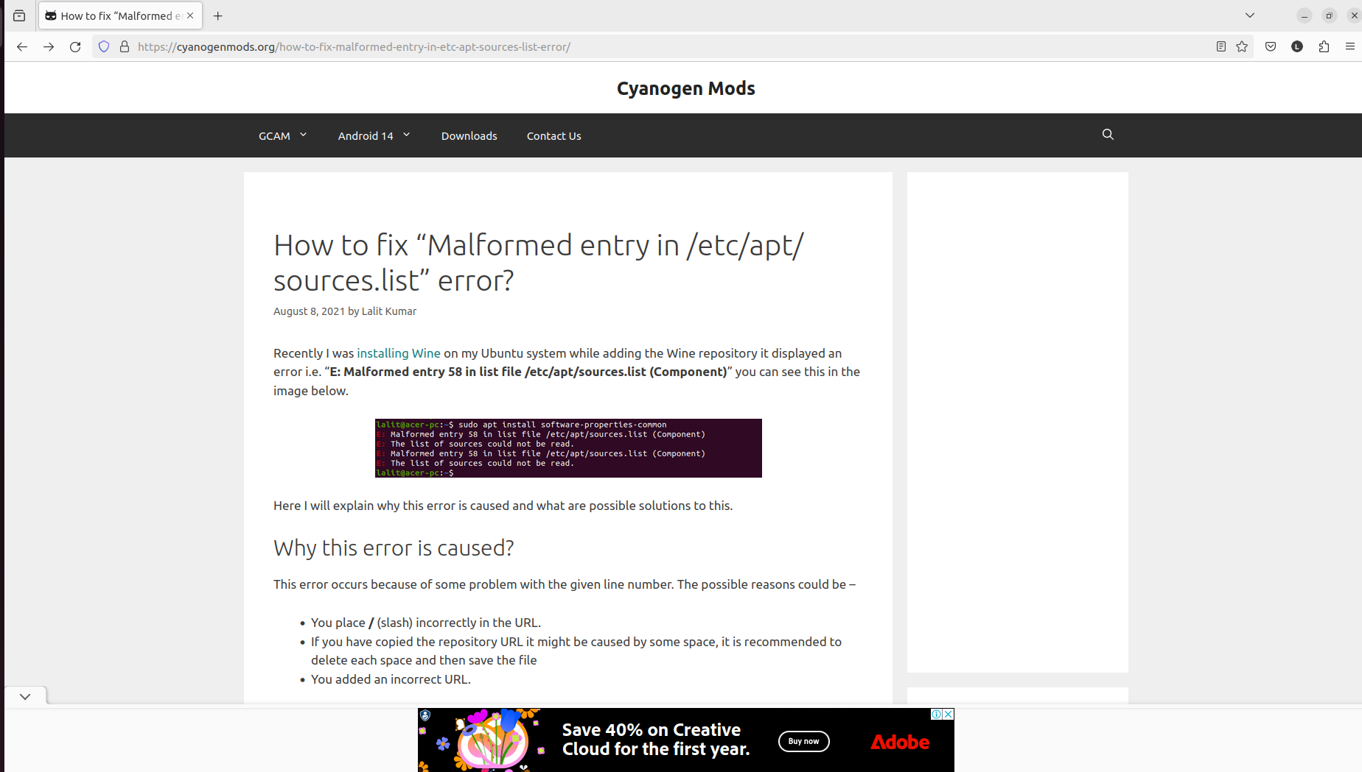
Fix lỗi không tải được phần mềm ros (đã tải được)

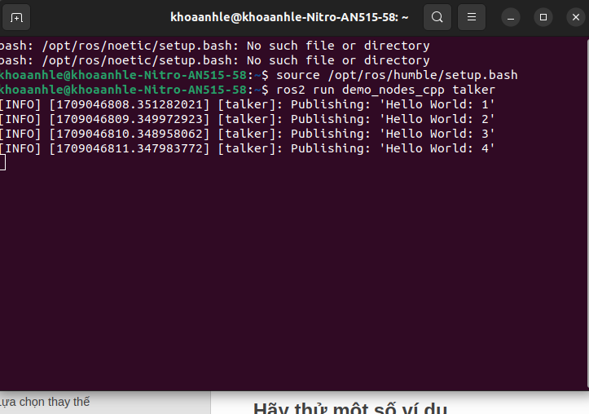

Tải phần mềm unity 3D
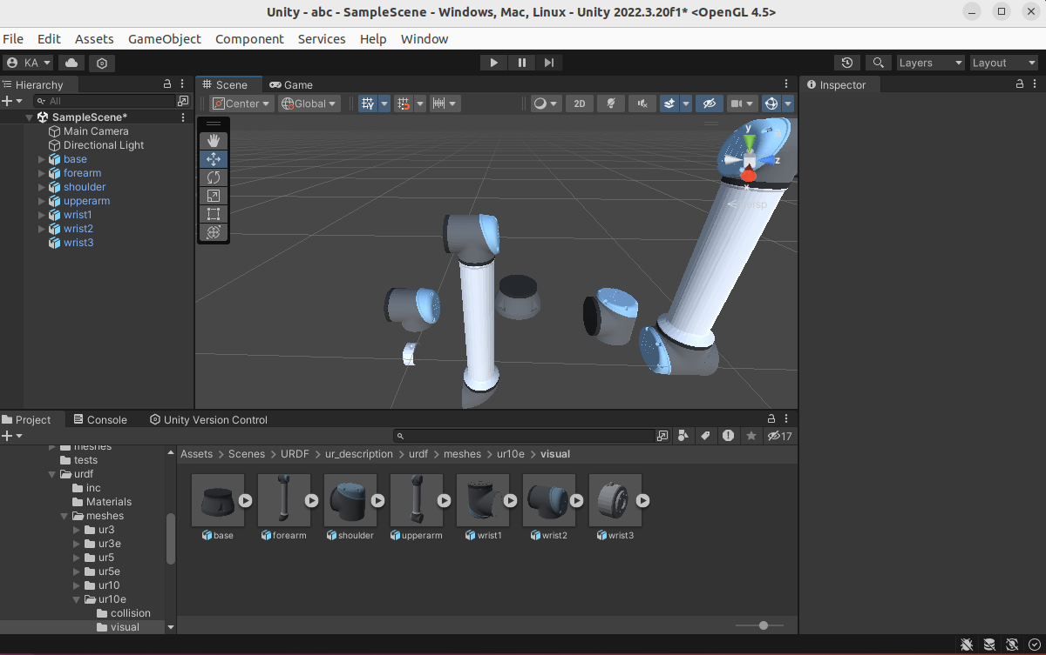
Hiện tại: đang tìm cách kết nối các khớp lại với nhau và kết hợp điều khiển với ros

